IES SANTA LUCÍA. CARTAGENA. MURCIA.
DEPARTAMENTO DE ARTES
MATERIA: COMUNICACIÓN AUDIOVISUAL
CURSOS: 3º ESO A y B
PROFESOR: ANTONIO JOSÉ ESCOLAR MANZANO

Realización de un guión técnico

Antes de realizar un guión técnico, el primer paso sería hacer el guión literario. Un guión literario es el documento que contiene una narración que ha sido pensada para ser filmada. Esa narración tiene que ser vuestra historia explicada a partir de los diálogos de los personajes que os inventéis (ver el anexo 1). Una vez tengáis el guión literario hecho, podéis empezar a hacer el guión técnico.

Un guión técnico (ver el anexo 5) contiene la información necesaria para realizar cada uno de los planos de vuestra historia. Estos planos están definidos en el guión literario. El director, en este caso nosotros mismos, vamos a ir incorporando indicaciones técnicas precisas, planificando y detallando, como mínimo, los siguientes aspectos en una cuadricula:
- Secuencias: serie de planos que constituyen una unidad argumental según la historia.
- División en planos: hay que numerarlos y decidir cuántos hacer, si serán 7, 15 o 30.
- Contenido: describir brevemente lo que va a suceder en el plano.
- El tipo de encuadre de cada plano: plano detalle, plano medio, plano general, etc. (ver anexo 3).
- Angulación de la cámara: normal, picado, etc. (ver anexo 4).
- Storyboard: bocetos o dibujos rápidos de cada plano (ver anexo 2).
- Sonido: los ruidos que se escuchan, por ejemplo, pasos, gritos o diálogos de los personajes.

En este caso no es necesario hacerlo pero podríamos poner otras cosas, como los movimientos de cámara, los detalles de iluminación o cuánto tiempo dura cada plano.

En el storyboard se ve la localización (lugares dónde están los personajes) o elementos de atrezo (objetos que aparecen en nuestros planos). Fuera del cuadro del guión técnico tenéis que especificar qué localización o localizaciones y elementos de atrezo aparecen en vuestro guion. Por ejemplo: en mi guion ruedo en un parque con vistas al mar los planos 1, 2 3, 5, 6, 7 y en la habitación de una casa común, los planos 4 y 8. Los elementos de atrezo que necesito son un balón de futbol, 5 camisetas rojas y 5 amarillas en los planos 1, 2 3, 5 y 20 gafas de sol, 20 helados y 20 cucharillas en los planos 6 y 7 y, por último, una habitación con cama y una mesa con ordenador en los planos 4 y 8.

Material necesario: lápiz, , sacapuntas, goma, regla, y bolígrafo o rotulador negro. Es obligatorio poner el nombre del alumno por detrás del trabajo.
Si es posible, la entrega de los ejercicios debe realizarse vía correo electrónico a:
antoniojose.escolar@murciaeduca.es
Podéis entregarlo escaneado o realizando una fotografía con vuestro móvil. Cualquier duda, podéis contactar en el mismo correo facilitado anteriormente. Gracias.
Anexo 1- Ejemplo de guión literario
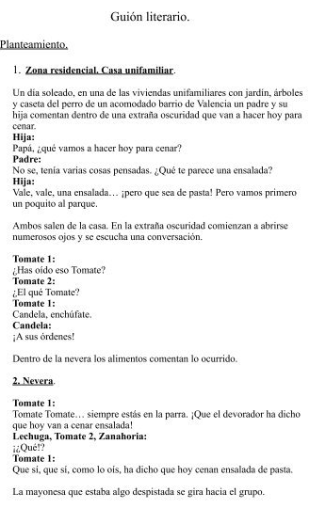

Anexo 2- Ejemplo de storyboard
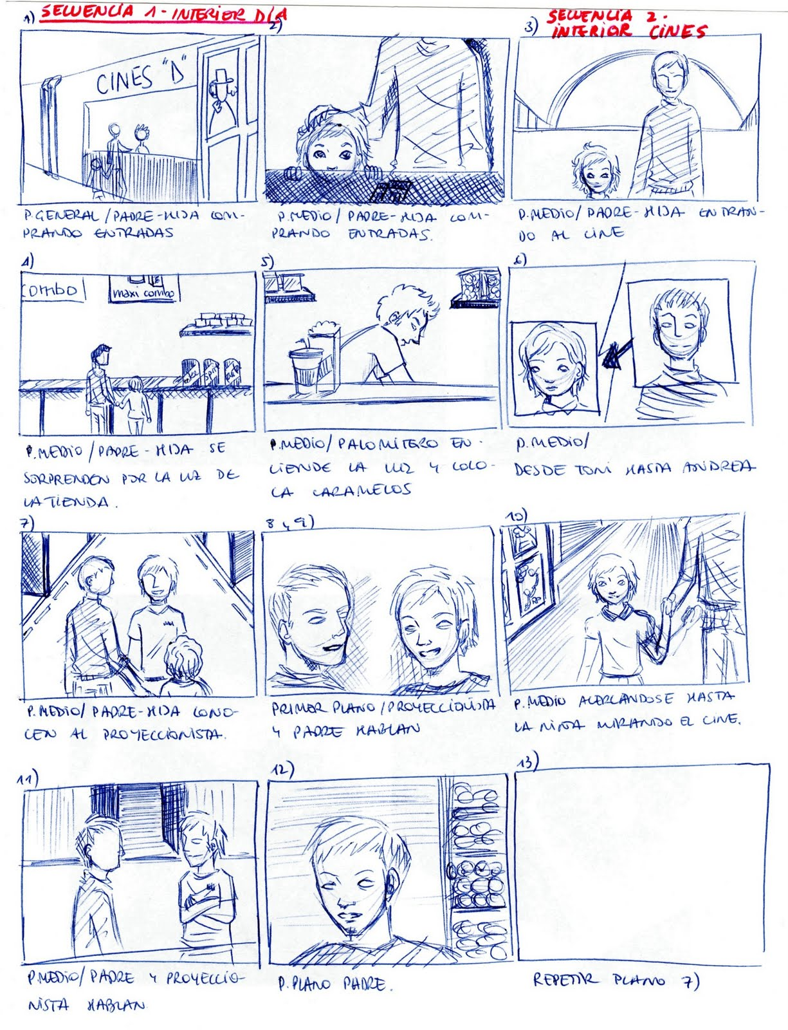

Anexo 3- Ejemplo de tipos de planos
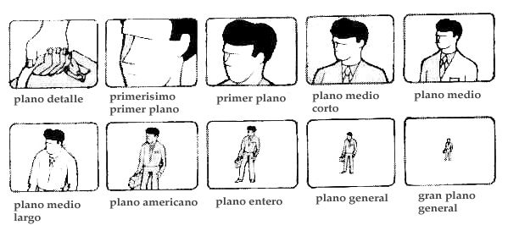

Anexo 4- Ejemplo de angulación de la cámara
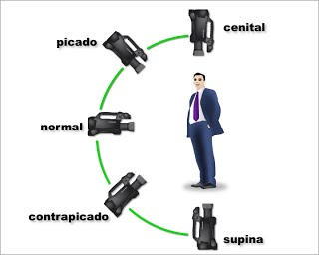

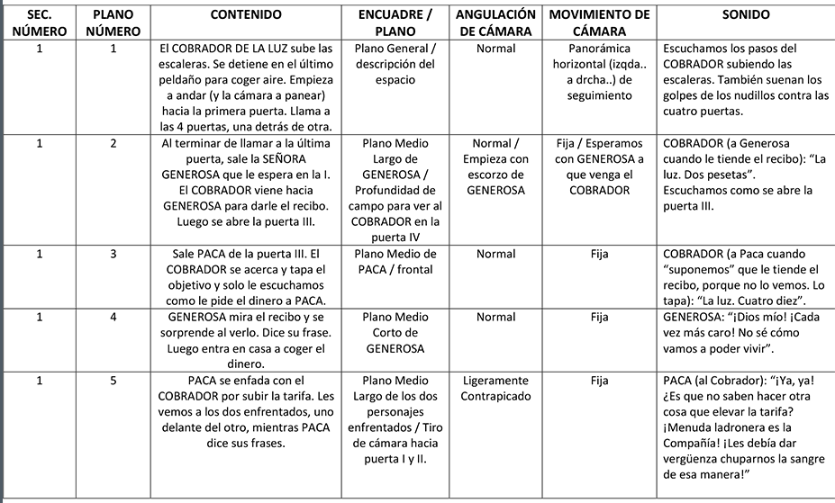
Anexo 5- Ejemplos de guión técnico ( es lo mismo que ya hemos hecho en clase o el ejercicio anterior pero ordenado en planos dentro de una cuadricula).
